Scenariusz lekcji

Temat: Insurekcja kościuszkowska.

Opracowanie: Elżbieta Rafałowska

Cele lekcji:
Po zakończonych zajęciach uczeń potrafi:
- wyjaśnić pojęcia: insurekcja, powstanie, kosynier,
- opowiedzieć o zasługach Tadeusza Kościuszki, Bartosza Głowackiego dla sprawy ratowania niepodległości kraju,
- wyjaśnić przyczyny powstania kościuszkowskiego,
- wskazywać na mapie miejsca bitew,
- w oparciu o ilustracje opisać uzbrojenie i umundurowanie walczących wojsk (głównie kosynierów).
- Ponadto w trakcie lekcji uczniowie będą doskonalić umiejętność pracy z tekstem źródłowym i materiałem ilustracyjnym.

Środki dydaktyczne:
- Mapa ścienna „Polska w dobie rozbiorów”.
- Ilustracje przedstawiające ważne wydarzenia z okresu powstania kościuszkowskiego (fragm. „Panoramy Racławickiej”, portret Kościuszki, „Przysięga Kościuszki na Rynku w Krakowie” W. Kossaka)
- Teksty źródłowe: fragm. „Aktu powstania obywateli, mieszkańców województwa krakowskiego”, „Przysięga Tadeusza Kościuszki 1794 r.” z: „Zeszytu Ćwiczeń dla kl. IV Przez wieki historii” H. Koper, K. Zielińskiej, Poznań 1996, „Do Komisji Porządkowej wszystkich ziem i powiatów” z: „Labirynty historii 1385- 1795” K. Boguckiej- Krenz, T. Małkowskiej, K. Stawiarz, Gdańsk 1997.
- Podręcznik, karty pracy.

Metody realizacji:
inscenizacja, pogadanka, opowiadanie, praca z materiałem ilustracyjnym, tekstem źródłowym, podręcznikiem i mapą pod kierunkiem nauczyciela.

Przebieg lekcji:
- Czynności wstępne.
- Zapisanie tematu na tablicy.
- Spostrzeżenie, że w temacie pojawiło się nowe pojęcie: insurekcja. Wyjaśnienie przez uczniów przy pomocy nauczyciela znaczenia tego słowa i zapisanie w karcie pracy.
Insurekcja- walka zbrojna narodowowyzwoleńcza, zbrojne wystąpienie ludności przeciw zaborcom, powstanie.
- Wyjaśnienie przyczyn insurekcji- pogadanka w oparciu o wiadomości zdobyte przez uczniów na ostatniej lekcji.
Uczniowie podają następujące powody:
- drugi rozbiór Polski,
- niezadowolenie z rządów targowiczan,
- unieważnienie Konstytucji 3 maja.
- Opowiadanie nauczyciela- uzupełnienie wypowiedzi uczniów:
Patrioci nie pogodzili się z takim stanem rzeczy i na emigracji przygotowywali się do powstania. Na wodza powstania wyznaczono Tadeusza Kościuszkę. Powszechne niezadowolenie w kraju budziło zmniejszanie przez targowiczan liczby wojska polskiego. W krótkim czasie spadła ona do 15 tys. Hasło do wybuchu powstania dał Antoni Madaliński, który nie posłuchał rozkazu o rozbrojeniu i na czele 1 tys. żołnierzy wymaszerował z Ostrołęki do Krakowa.
- Wywieszenie ilustracji przedstawiającej Tadeusza Kościuszkę. Przypomnienie przez uczniów zasług Tadeusza Kościuszki.
Zaznaczenie przez nauczyciela, że 23 marca Kościuszko przybył do Krakowa, a następnego dnia złożył na Rynku w Krakowie uroczystą przysięgę.
- Nauczyciel zapisuje na tablicy datę 24 marca 1794 r. i prosi, aby uczniowie wyobrazili sobie, że znajdują się na Rynku Krakowskim i będą właśnie świadkami ważnego wydarzenia- przysięgi Tadeusza Kościuszki. Wywieszenie ilustracji.
- Nauczyciel poleca rozpocząć inscenizację przygotowaną przez uczniów. Uczniowie ustawiają się jak do apelu, wybrany wywołuje „Kościuszkę”, który recytuje akt przysięgi, na koniec pozostali uczniowie wznoszą okrzyk „Wolność, Całość, Niepodległość”.
- Nauczyciel poleca wykonać ćw. 2 w karcie pracy.
- Wyjaśnienie przez nauczyciela, że z powodu małej liczby regularnego wojska Kościuszko utworzył oddziały złożone z chłopów- ochotników, żołnierzy tych oddziałów nazywano kosynierami.
- Na podstawie wywieszonej ilustracji uczniowie wyjaśniają pochodzenie nazwy kosynier. Opisują uzbrojenie i umundurowanie kosynierów.
- Nauczyciel poleca uczniom otworzyć podręcznik na str. 201, prosi, aby przyjrzeli się ilustracji przedstawiającej sztandar kosynierów. Pyta o treść i znaczenie napisu „Żywią i bronią”
- Nauczyciel informuje, że Kościuszko chcąc rozszerzyć powstanie na pozostałe części kraju wyruszył z Krakowa w stronę Warszawy. Poleca odszukać na mapce w podręczniku str.200 pochód wojsk Kościuszki. Pyta, gdzie doszło do pierwszej bitwy. Uczniowie odpowiadają, że pod Racławicami, a następnie jeden z nich wskazuje tę miejscowość na mapie ściennej.
- Zawieszenie na tablicy fragm. „Panoramy Racławickiej”. Pogadanka o przebiegu bitwy na podstawie wiadomości przygotowanych przez uczniów w domu. Uczniowie chętni wskazują na ilustracjach postacie Kościuszki i Bartosza Głowackiego.
- Nauczyciel informuje, że Kościuszko doceniając zasługi kosynierów i zdając sobie sprawę ze szczupłości regularnego wojska chciał przyciągnąć do powstania szerokie masy chłopskie. W tym celu wydał uniwersał w Połańcu.
- Analiza treści dokumentu, a następnie wykonanie ćw. 5 w karcie pracy.
- Opowiadanie nauczyciela o insurekcji warszawskiej i wileńskiej.
- Podsumowanie pracy uczniów na lekcji oraz ocena.
- Zadanie pracy domowej- ćw. 6.

Karta pracy
Temat: Insurekcja kościuszkowska- 1794 r.

(inaczej powstanie) to-.......................................................................................................
............................................................................................................................................

- Wymień przyczyny wybuchu powstania kościuszkowskiego.
- .................................................................................................................................................
- ................................................................................................................................................
- .................................................................................................................................................................................................................................................................................................

- 24 .............. 1794 r. na krakowskim Rynku ..................................... złożył uroczystą przysięgę:
„ Ja, Tadeusz Kościuszko, przysięgam w obliczu Boga całemu Narodowi Polskiemu, iż powierzonej mi władzy na niczyj prywatny ucisk nie użyję, lecz jedynie jej dla obrony całości granic, odzyskania samowładności Narodu i ugruntowania powszechnej wolności używać będę. Tak mi Panie Boże dopomóż i niewinna Męka Syna Jego”.

Przeczytaj uważnie podane poniżej podpunkty. Czy wszystkie są zgodne z prawdą? Wykreśl niepotrzebne.
Tadeusz Kościuszko przysiągł, że powierzoną mu władzę naczelnika powstania wykorzysta do:
- uciskania prywatnych osób,
- obrony granic Polski,
- odzyskania niepodległości,
- umocnienia wolności,
- składania codziennej przysięgi.
- Wyjaśnij znaczenie wyrazu kosynier. Przyjrzyj się ilustracji, napisz jak uzbrojony jest kosynier, jak jest odziany, z jakiej grupy społecznej pochodzi.

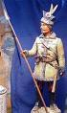

- Uzupełnij tekst.
Do pierwszej bitwy z nieprzyjacielem doszło 4 kwietnia 1794 r. pod wsią ........................ . Walka zakończyła się ............................ Polaków. Szczególnym bohaterstwem w tej bitwie odznaczył się ...................................., który pierwszy skoczył na .......................... rosyjskie i
..................... zatkał zapał działa.
- Przeczytaj podany poniżej fragment Uniwersału połanieckiego, a następnie odpowiedz na pytania spod tekstu.
„Tadeusz Kościuszko, Najwyższy Naczelnik Siły Zbrojnej Narodowej. Zalecam Komisjom Porządkowym Województw i Ziem w całym kraju, aby następujące urządzenie* do wszystkich dziedziców, posesorów* i rządców wydały:
- [Lud] podług prawa zostaje pod opieką rządu krajowego.
- [...] Osoba wszelkiego włościanina* jest wolna i wolno [mu] przenieść się, gdzie chce. [...]
- Od tych, którzy będą wezwani na pospolite ruszenie, póki tylko zostawać będą pod bronią, pańszczyzna przez ten czas nie będzie wyciągana, lecz dopiero rozpocznie się od powrotu ich do domu.
- Któryby podstarości*, ekonom lub komisarz wykraczał przeciw niniejszemu urządzeniu i czyniłby jakie uciążliwości ludowi, taki ma być wzięty, przed Komisją stawiany i do sądu kryminalnego oddany.”
Do Komisji Porządkowej wszystkich ziem i powiatów,
Połaniec, 7 maja 1794 r.
*urządzenie- dawniej organizacja,
*posesor- posiadacz, właściciel,
*włościanin- dawniej: chłop,
*podstarości- urzędnik w dawnej Polsce, zastępca starosty

- W jakim celu Kościuszko wydał uniwersał połaniecki?
.....................................................................................................................................................................................................................................................................................................................................................................................................................................................................
- Wymień główne postanowienia uniwersału.
............................................................................................................................................................................................................................................................................................................................................................................................................................................................................................................................................................................................................................
- Czy został osiągnięty zamierzony cel?
............................................................................................................................................................................................................................................................................................................................................................................................................................................................................................................................................................................................................................
- Oto wypowiedź Tadeusza Kościuszki z września 1793 r. Przeczytaj ją uważnie, a następnie napisz jak Kościuszko realizował tę ideę podczas powstania.
„Za samą szlachtę bić się nie chcę i nie będę. Chcę wolności całego narodu i dla niej tylko wystawię me życie”.
............................................................................................................................................................................................................................................................................................................................................................................................................................................................................................................................................................................................................................................................................................................................................................................................................................................................................................................................................................................................................................................................................................................................................................................................................................................................................................................................................................................................................................................................................................................................................................................................................................................................................................................................
- Na konturowej mapie zatytułowanej Rozbiory Polski 1772, 1793, 1795, zaznacz różnymi kolorami obszary zagarnięte w I i II rozbiorze przez Rosję, Prusy i Austrię. Te same kolory umieść w legendzie mapy.

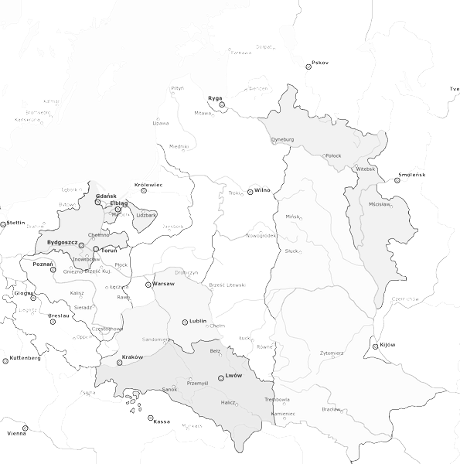

Za każdą poprawną odpowiedź na lekcji dorysuj w koszyku

